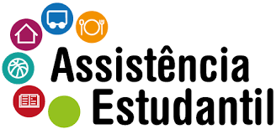
ANEXO C
PRÓ-REITORIA DE ENSINO
DIRETORIA DE ASSISTÊNCIA ESTUDANTIL
COORDENADORIA DE ASSISTÊNCIA ESTUDANTIL

PROGRAMA CULTURA CORPORAL

PROCCORP – EDIÇÃO 2023

CRONOGRAMA DE RELATÓRIOS DE AVALIAÇÃO DO PROGRAMA

PERÍODO DE AVALIAÇÃO | TIPO DE RELATÓRIO | PRAZO PARA ENTREGA
01/04 A 30/06/2023 | PARCIAL | 15/07/2023
01/07 A 30/09/2023 | PARCIAL | 15/10/2023
01/10 A 30/11/2023 | FINAL | 20/12/2023

